

**О внесении изменений в постановление акимата Бурабайского района от 10 апреля 2019 года № а-4/139 "Об утверждении схем пастбищеоборотов на основании геоботанического обследования пастбищ сельских округов и села Наурызбай батыра Бурабайского района"**

Постановление акимата Бурабайского района Акмолинской области от 27 февраля 2020 года № а-2/76. Зарегистрировано Департаментом юстиции Акмолинской области 28 февраля 2020 года № 7705

      В соответствии с Законом Республики Казахстан от 23 января 2001 года "О местном государственном управлении и самоуправлении в Республике Казахстан", акимат Бурабайского района ПОСТАНОВЛЯЕТ:

      1. Внести в постановление акимата Бурабайского района "Об утверждении схем пастбищеоборотов на основании геоботанического обследования пастбищ сельских округов и села Наурызбай батыра Бурабайского района" от 10 апреля 2019 года № а-4/139 (зарегистрировано в Реестре государственной регистрации нормативных правовых актов № 7143, опубликовано 25 апреля 2019 года в Эталонном контрольном банке нормативных правовых актов Республики Казахстан в электронном виде) следующие изменения:

      заголовок постановления изложить в следующей редакции:

      "Об утверждении схем пастбищеоборотов на основании геоботанического обследования пастбищ сельских округов Бурабайского района";

      пункт 1 изложить в новой редакции:

      "1. Утвердить схемы пастбищеоборотов на основании геоботанического обследования пастбищ сельских округов Бурабайского района, согласно приложениям 1, 2, 3, 4, 5, 6, 7, 8, 9 к настоящему постановлению.";

      приложение 4 изложить в новой редакции согласно приложению к настоящему постановлению;

      приложение 10 исключить.

      2. Контроль за исполнением настоящего постановления возложить на заместителя акима Бурабайского района Габдуллина У.М.

      3. Настоящее постановление вступает в силу со дня государственной регистрации в Департаменте юстиции Акмолинской области и вводится в действие со дня официального опубликования.

|  |  |
| --- | --- |
| *Аким Бурабайского района* | *А.Муздыбаев* |

|  |  |
| --- | --- |
|  | Приложение к постановлению акимата Бурабайского района от "27" февраля 2020 года № а-2/76 |
|  | Приложение 4 к постановлению акимата Бурабайского района от 10 апреля 2019 года № а-4/139 |

**Схема пастбищеоборотов на основании геоботанического обследования пастбищ Зеленоборского сельского округа Бурабайского района**

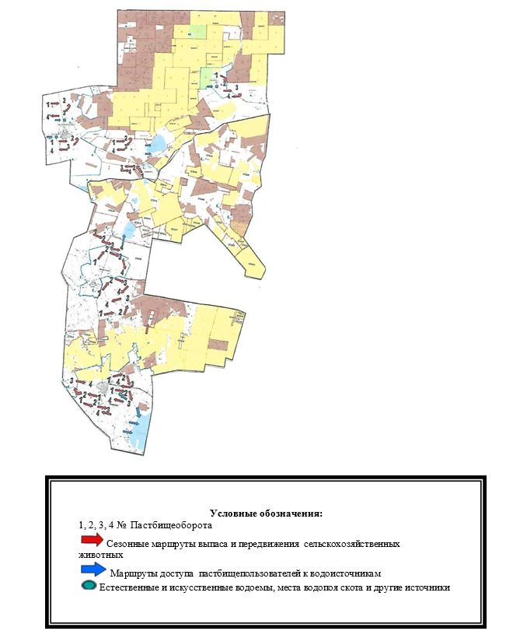

© 2012. РГП на ПХВ «Институт законодательства и правовой информации Республики Казахстан» Министерства юстиции Республики Казахстан